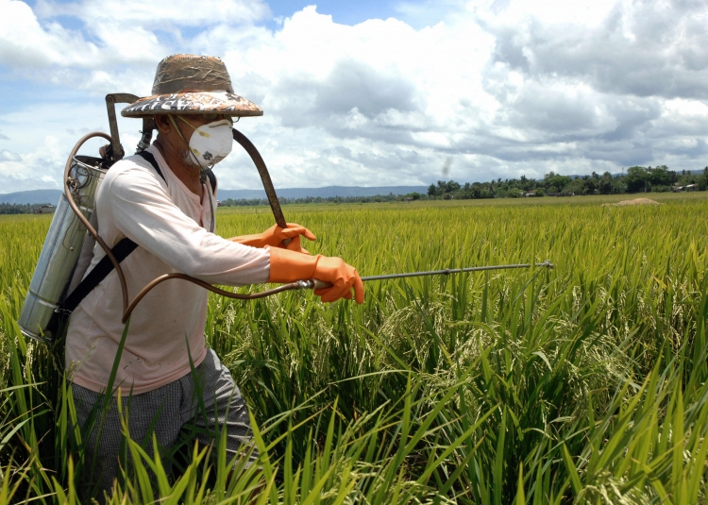
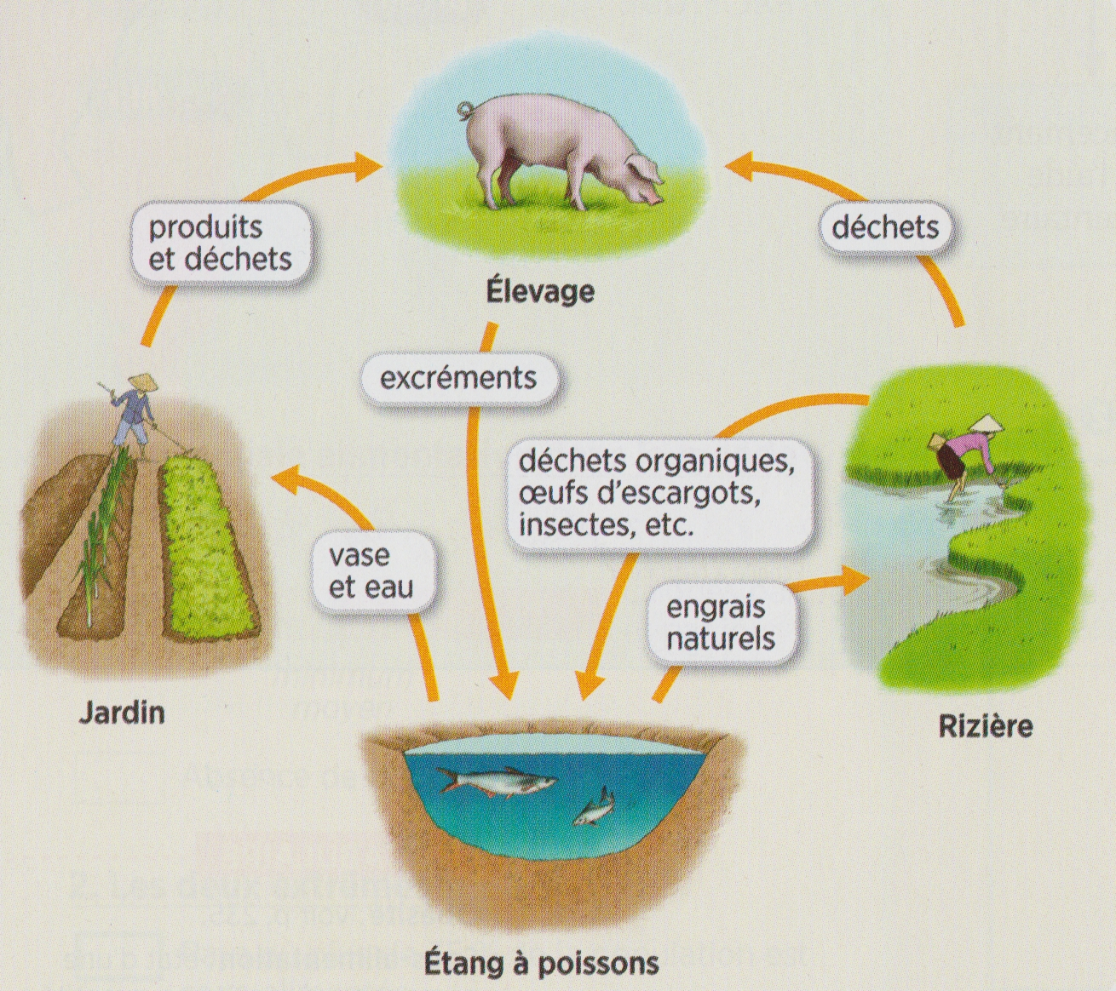
5G4

NOURRIR LE VIETNAM

A1

Les progrès et les avantages de l’agriculture vietnamienne
M. Desmares

Nom : …………………………………………
Classe : ……………
C5 / Analyser et comprendre un document

C7.1 / Poser des questions, se poser des questions sur une situation précise

C6.4 / Réaliser une production graphique

C6.1 / S'approprier et utiliser le vocabulaire spécifique à la matière

C6.3 / Décrire, expliquer, argumenter dans un paragraphe organisé
C7.2 / Etablir des liens de cause à effet (causes et conséquences)

Les conséquences sur l’environnement
Vers une autre agriculture plus durable
Je réalise un schéma sur les conséquences sur l’environnement. (doc.1-2)
Un paysan vietnamien répand des pesticides dans un champ

cmsportal.biinform.com

Je décris la situation alimentaire du Vietnam aux lendemains de la Seconde guerre mondiale (1945). (doc.2)
…………………………………………………………………………………………………………………………………….
…………………………………………………………………………………………………………………………………….
Je reformule la question « Comment atteindre la sécurité alimentaire sans détruire l’environnement ? » ……………………………………………………………………………………………………………………………………………………………………………………………………………………………………………………..

Je précise qui décide d’agir pour affronter cette situation et la décision qu’il prend. (doc.2)
…………………………………………………………………………………………………………………………………….
Je nomme les quatre moyens utilisés pour moderniser l’agriculture (doc.2) puis je montre qu’elle a encore des aspects traditionnels (doc.1). ………………………………………………………………………………………………………………….….
…………………………………………………………………………………………………………………………………….
…………………………………………………………………………………………………………………………………….
…………………………………………………………………………………………………………………………………….
…………………………………………………………………………………………………………………………………….
…………………………………………………………………………………………………………………………………….
…………………………………………………………………………………………………………………………………….

Je décris et je chiffre les résultats obtenus, en donnant deux éléments de réponse (doc.2 et doc.3).
…………………………………………………………………………………………………………………………………….
…………………………………………………………………………………………………………………………………….
…………………………………………………………………………………………………………………………………….
…………………………………………………………………………………………………………………………………….
…………………………………………………………………………………………………………………………………….

Une expérience agricole au Vietnam

Je décris les solutions envisagées pour proposer une autre agriculture. (doc.5 et doc.4).
…………………………………………………………………………………………………………………………………………….….
…………………………………………………………………………………………………………………………………………….….
…………………………………………………………………………………………………………………………………………….….
…………………………………………………………………………………………………………………………………………….….
…………………………………………………………………………………………………………………………………………….….
…………………………………………………………………………………………………………………………………………….….

Belin 2016

